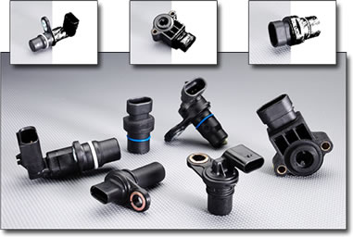
سنسور سرعت خودرو Vehicle Speed Sensor:

این سنسور با داشتن یک پایه خروجی میتواند بصورت پالس، اطلاعات مربوط به سرعت لحظه ای خودرو را به ECU ارسال کند. محل قرارگیری این سنسور روی دیاق دیفرانسیل است. داخل این سنسور یک آهنربای دائم و یک سیم پیچ وجود دارد و با سیم کیلومتر در ارتباط است. نحوه عملکرد این سنسور بدین ترتیب است که با چرخش سیم کیلومتر، پالس هایی به ECU می فرستد. به کمک این پالس ها ECU سرعت خودرو را محاسبه میکند. لازم به ذکر است که درجه کیلومتر و سرعت سنج در پژو همچنان با سیم کیلومتر کار میکند.

سنسور دور موتور Engine Speed Sensor :

این سنسور با داشتن دو پایه ارتباطی به ECU میتواند بصورت امواج سینوسی، اطلاعات مربوطه به دور لحظه ای موتور را به ECU ارسال کند. این سنسور که وظیفه بسیار مهمی را بازی می کند. انتهای این سنسور که دارای یک آهنربای دائم و یک سیم پیچ است با چرخ دنده های فلایویل دور موتور که کمی جلوتر از فلایویل اصلی موتور است چند میلیمتر فاصله دارد. این فلایویل میتوانست شامل 60 دنده منظم باشد که دو دندانه آن را برداشته اند. حین چرخش فلایویل هنگامی که محل دو دندانه پاک شده به سر انتهایی سنسور رسید ، دو پیستون هم کورس دقیقاً در نقطه مرگ بالا قرار دارند. 180 درجه پس از این ، دو پیستون هم کورس دیگر هم به نقطه مرگ بالا میرسند. نحوه عملکرد این سنسور بدین صورت است که با عبور هر دندانه از جلوی سنسور، یک پالس به ECU فرستاده میشود. هنگامی که دندانه های پاک شده به سر انتهایی سنسور رسید دیگر پالسی ارسال نشده و ECU متوجه میشود که نقطه مرگ بالا فرا رسیده و باید دستور پاشش سوخت و جرقه زنی را صادر کند. دو دندانه پاک شده با احتساب 60 دندانه در 360 درجه، گستره 12 درجه را شامل میشوند. این بدین معناست که حداکثر آوانس استاتیکی دلکو 12 درجه میتواند باشد.

استپ موتور Idling Regulation Step Motor:

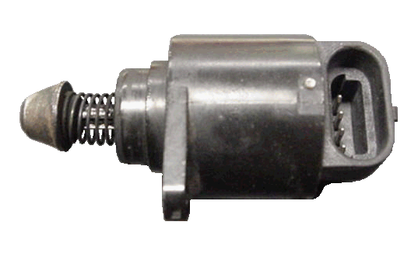
وظیفه اصلی این قطعه، روشن نگه داشتن خودرو در حالت دور آرام است. این قطعه وظیفه بسیار مهمتری نیز دارد. هنگامی که کولر را روشن میکنیم، کمپرسور بار خود را روی موتور وارد میکند. برای جبران آن، استپ موتور ژیگلور مربوطه را کمی به عقب تر می کشد. تا خود به خود گاز کمی زیاد شود. اگر سنسور ضربه نیز نصب شده بود استپ وظیفه گسترده تری داشت. در این حالت استپ موتور باید در هر لحظه سوزن ژیگلور مربوطه را طوری عقب و جلو می کرد تا ضربه حس شده توسط سنسور ضربه ، ناشی از احتراق ناقص سوخت، به گونه مناسبی جبران شده و یا بهبود یابد. استپ موتور کار ساسات را نیز انجام میدهد. در هنگامی که خودرو سرد است سوزن آن طوری تنظیم میشود که خودرو با اولین استارت روشن شود. کار دیگر استپ موتور، تنظیم هوای مورد مصرف سیلندرها در زمان رها کردن گاز است. در خودروهایی که فاقد این سیستم هستند با رها کردن گاز، تنظیم سوخت و هوا به علت بسته شدن دریچه گاز به هم میخورد و دیده میشود که به هنگام رها کردن گاز، خودرو به طور لحظه ای دود میکند. اما در این سیستم با وجود استپ موتور دیگر این مشکل وجود ندارد. محل قرارگیری استپ موتور ، روی هوزینگ هوای ورودی است.

سنسور موقعیت دریچه گازThrottle Potentiometer :

این سنسور که در انتهای دریچه گاز قرار دارد با این دریچه کوپل شده است. این سنسور شامل یک پتانسیومتر ساده است که سر وسط آن با حرکت دریچه گاز ، می لغزد

سنسور فشار هوای ورودی Inlet Manifold Pressure Sensor (MAP Sensor):

این سنسور که محل اصلی آن بر روی سینی فن است با یک شیلنگ به ابتدای دریچه هوای ورودی ارتباط دارد. و با هوای ورودی به این دریچه در تماس مستقیم است. این سنسور که از نوع پیزوالکتریک است در واقع یک پتانسیومتر ساده است که سر وسط آن با فشار هوا لغزیده، عقب و جلو رفته و کار میکند. نقش این سنسور از بعضی جهات بسیار مهم است. زیرا در شرایط مختلف فشار هوا(سطح دریا و یا کوهستان) متغیر خواهد بود. اگر این سنسور درست کار نکند ECU دیگر قادر نخواهد بود که میزان هوای ورودی را به درستی تعیین نماید.

سنسور دمای هوای ورودی Inlet Air Termistor :

سنسور دمای هوای دارای ویژگی خاصی است که بر مبنای آن میتواند اطلاعات دمای هوای ورودی را به ECU برساند. این سنسور در ابتدای دریچه هوای ورودی قرار دارد و با هوای ورودی این دریچه در تماس مستقیم است. نقش این سنسور از بعضی جهات بسیار مهم است زیرا در شرایط مختلف دمایی، وزن هوای موجود در یک حجم بخصوص، ثابت نیست. در دمای پایین چگالی هوا افزایش یافته و در دمای بالا کاهش می یابد. پس اگر این سنسور درست کار نکند ECU دیگر قادر نخواهد بود که میزان هوای ورودی را به درستی تعیین نماید. گستره تغییرات مقاومت این سنسور حدود 150 اهم تا 4 کیلو اهم است.

گرمکن هوزینگ دریچه گاز Throttle Housing Heater Resistor :

این المنت گرم کننده که یک مقاومت حرارتی از نوع PTC است در هوزینگ هوای ورودی و در کنار دریچه گاز نصب شده است. و بلافاصله پس از باز کردن سوئیچ شروع به کار میکند. این المنت برای گرم نمودن نسبی دریچه گاز و جلوگیری از یخ زدگی این دریچه در روزهای سرد و مرطوب بکار رفته و نهایتاً باعث جلوگیری از یخ زدگی دریچه گاز و منافذ هوای دور آرام میشود. در ابتدا، جریان عبوری از المنت زیاد است اما با افزایش دما مقاومت این المنت افزایش یافته و جریان کمی از آن عبور میکند. اما قطع نمی شود. لذا همواره این دریچه و این مسیر گرم می ماند. اهم گرمکن هوزینگ دریچه گاز در دمای معمولی حدود 12 اهم است. محل قرارگیری فیوز گرمکن در جعبه سیاه رنگ داخل اتاق موتور سمت کمک فنر شاگرد است. فرق گرمکن کاربراتور با گرمکن سیستم انژکتوری این است که گرمکن کاربراتور برای گرم کردن نسبی مسیر سوخت و هوای دور آرام به کار رفته اما گرمکن سیستم انژکتوری برای گرم کردن هوزینگ دریچه گاز به کار میرود.

سنسور دمای آب رادیاتور Colant Termistor :

سنسور دمای آب دارای ویژگی خاصی است که بر مبنای آن میتواند اطلاعات دمای آب رادیاتور را به ECU برساند. وظیفه این سنسور رسانیدن اطلاعات دمای آب رادیاتور به ECU است. لذا زمان تحریک رله قطع کن کولر و متعاقب آن قطع کلاچ کولر در دمای 107 درجه سانتیگراد را این سنسور به ECU خبر میدهد.
<نوشته شده توسط آقای حسنی>

